Положение об электронной библиотеке
ГБПОУ «Эльхотовский многопрофильный колледж"

Рассмотрено | Методическим советом  протокол № 4 от 13.01.2016 г
Введено в действие | приказ от 11.01.2016 г. № 1
Регистрационный № | 28

Эльхотово
2016
I. Общие положения
1. Положение об электронной библиотеке определяет назначение и организационную основу электронной библиотеки ГБПОУ «Эльхотовский многопрофильный колледж» (далее - Колледж).
2. Электронная библиотека осуществляет накопление, хранение и использование различных информационно-библиотечных ресурсов, представленных в электронном виде.
3. Правила пользования электронной библиотекой устанавливаются методическим советом Колледжа.
II. Задачи и функции электронной библиотеки
1. Основные задачи электронной библиотеки:
- обеспечение доступности информационно-библиотечных ресурсов, предоставление которых читателям затрудненно или ограниченно;
- обеспечение доступа к информационно-библиотечным ресурсам, существующим исключительно в электронной форме;
- создание пользователям условий при работе с интернет ресурсами и различными объемами информации; повышение качества и оперативности обслуживания, расширение перечня информационно-библиотечных услуг за счет предоставления пользователям ресурсов электронной библиотеки;
- долгосрочное хранение электронных информационно-библиотечных ресурсов.
2. Основные функции электронной библиотеки:
- сбор и обработка данных для создания баз данных;
- создание системы поиска с расширенными возможностями скачивания полнотекстовых документов;
- оцифровка информационно-библиотечного ресурса в электронную форму;
- обеспечение адаптации состояния электронной формы информационно-библиотечных ресурсов и обеспечение подключения к сети электронных библиотек других УО;
- обучение пользователей правилам пользования электронной библиотекой.
III. Формирование информационно - библиотечного фонда электронной библиотеки
1. Информационно-библиотечный фонд электронной библиотеки комплектуется за счет:
- покупки (через книготорговые организации, издательства - поставщиков электронных изданий и документов, в том числе через коммерческие организации, обладающих информационными ресурсами);
- подписки (через организации, распространяющие периодические издания);
обмена ( путем межбиблиотечного книгообмена);
- безвозмездного получения, в том числе принятия в дар изданий и иных информационно-библиотечных ресурсов (собственные электронные информационные издания).
2. Информационно-библиотечный фонд электронной библиотеки включает:
- электронный каталог, содержащий информацию обо всех информационно-библиотечных ресурсах, имеющихся в фонде библиотеки,
- электронные издания и документы, приобретенные у различных организаций — поставщиков электронных изданий и документов;
- информационно-библиографические базы данных;
- учебники и учебные пособия; периодические издания;
- электронные версии печатных изданий,
- электронные информационно-библиотечные ресурсы.
IV. Общие требования к подготовке и обработке электронных информационно-
библиотечных ресурсов
1. Электронные информационно-библиотечные ресурсы должны быть подготовлены и архивированы в соответствии с форматами, рекомендованными специальным уполномоченным государственным органом .
2. Электронные информационно-библиотечные ресурсы принимаются на любых электронных носителях. Допускается приводить ссылку (сетевой адрес), указывающую на местоположение электронного информационно-библиотечного ресурса ЭМК.
3. Носители электронных информационно-библиотечных ресурсов и сами ресурсы должны быть свободны от компьютерных вирусов.
4. Передача электронных информационно-библиотечных ресурсов в электронную библиотеку осуществляется соответствующим структурным подразделением учебного заведения на основании сопроводительного документа.
5. Электронные информационные ресурсы и материалы, принятые в электронную библиотеку, обрабатываются в соответствии с системой стандартов по информации, библиотечному и издательскому делу (СИБИД) и государственными стандартами.
V. Размещение и хранение электронных информационно- библиотечных ресурсов
1. Хранение электронных информационно-библиотечных ресурсов осуществляется:
-локальные электронные информационно-библиотечные ресурсы на носителях информации хранятся в информационно-библиотечном фонде;
- электронные информационно-библиотечные ресурсы, поступившие на различных видах носителей информации, размещаются и хранятся на серверах библиотечного учреждения;
- электронные информационно-библиотечные ресурсы, используемые в качестве локальных и сетевых информационно-библиотечных ресурсов.
2. Сохранность электронных информационно-библиотечных ресурсов, защита от вредоносного программного обеспечения и несанкционированного копирования обеспечиваются механизмами общей безопасности сети.
VI. Организация деятельности электронной библиотеки
1. Руководство работой электронной библиотеки осуществляется руководителем библиотеки.
2. Руководитель информационно-библиотечного учреждения:
- координирует работу электронной библиотеки;
- организует, планирует и контролирует работу электронной библиотеки, осуществляет взаимодействие с электронными библиотеками других учебных заведений.
3. Информационное, правовое и материально-техническое обеспечение работы электронной библиотеки осуществляется в порядке, установленном для структурных подразделений учебного заведения.
VII. Создание, использование и предоставление доступа к информационно-библиотечным ресурсам электронной библиотеки
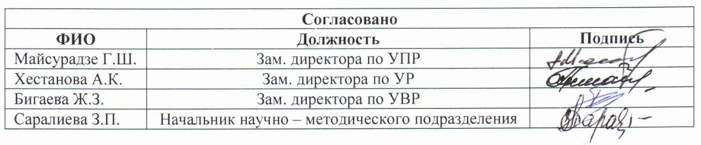
1. Создание, использование и предоставление доступа к информационно-библиотечным ресурсам электронной библиотеки осуществляются с учетом требований Закона РФ «Об авторском праве и смежных правах» принятого 9.07.1993 №5351( ред. от 20.07.2004г.)

